Hướng dẫn chuyển file PowerPoint sang file SCORM e-Learning

Lưu ý: ISpring free là công cụ miễn phí của hãng ngoài nên QI không thể hỗ trợ sự cố hoặc tính năng. Mục đích sử dụng phần mềm để hỗ trợ chuyển đổi file PowerPoint sang và phần mềm sẽ không đầy đủ tính năng như bản trả phí. Bản miễn phí sẽ có logo của hãng, không thể tương tác như bài giảng điện tử hoàn chỉnh hoặc số câu hỏi bị hạn chế tối đa 3 loại.
- Tải phần mềm ISpring free:
https://www.ispringsolutions.com/ispring-free/download?ref=ispring-free
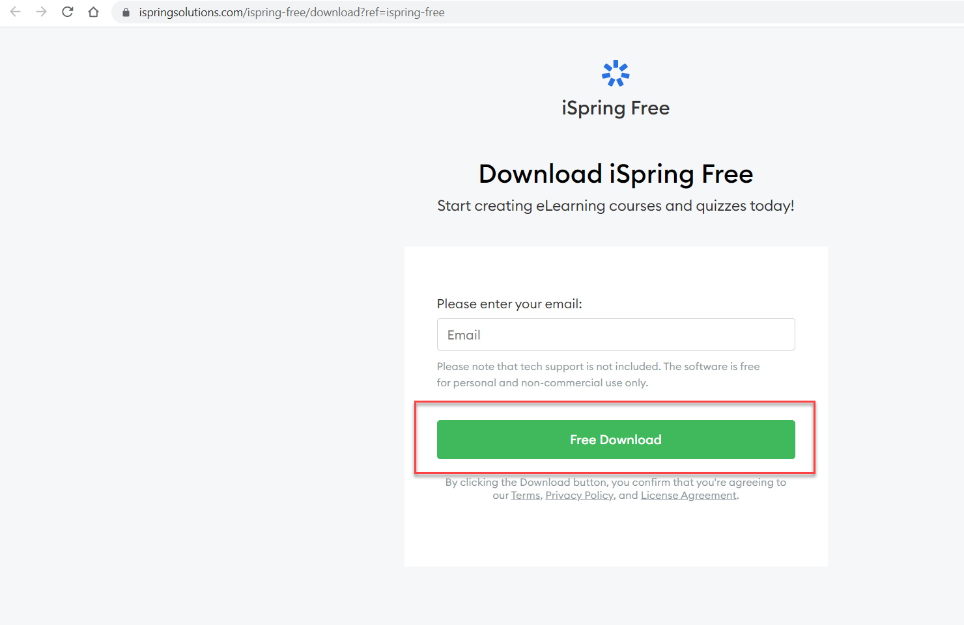
- Sau khi tải xong, cài đặt phần mềm
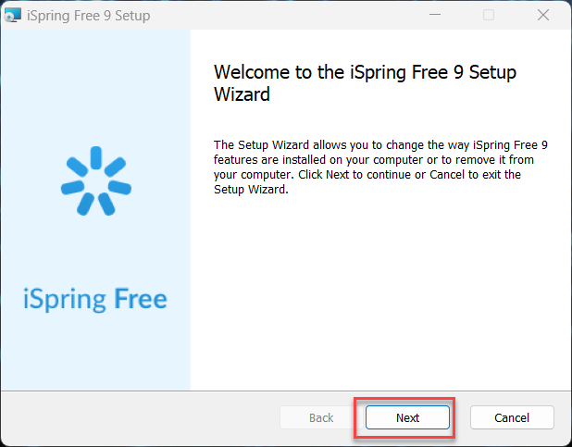
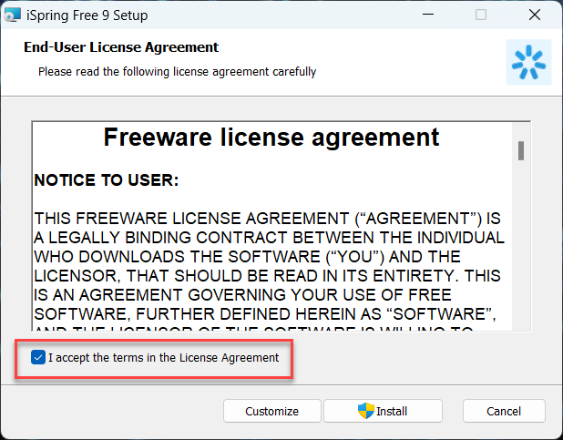
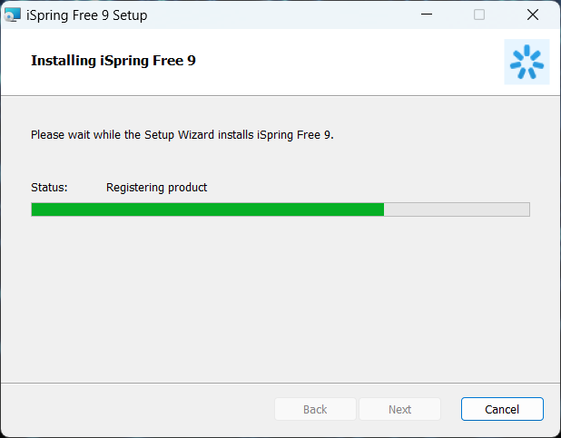
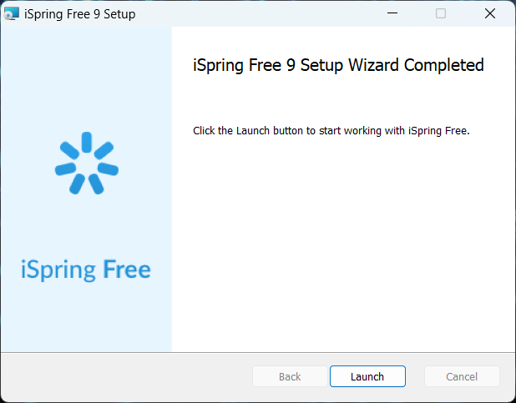

- Mở PowerPoint, chọn iSpring Free 9 => click Publish
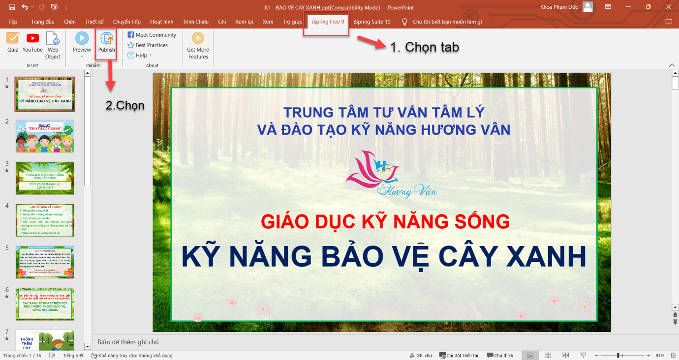

- Chọn My Computer => Publish
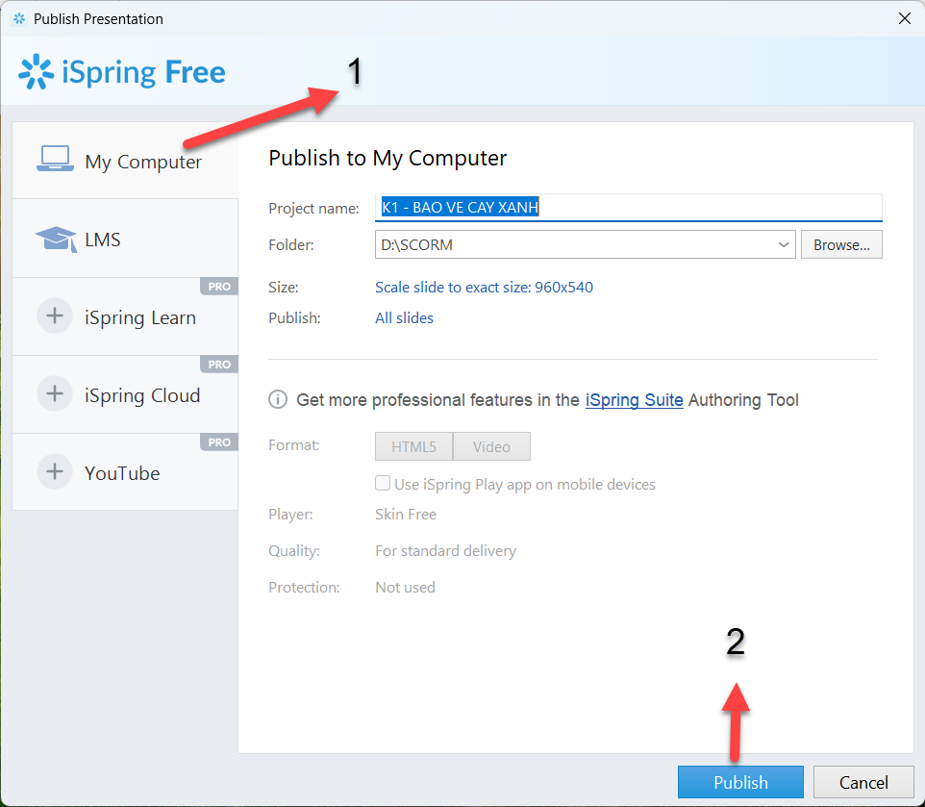

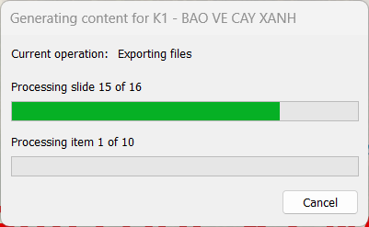

- Chọn Zip
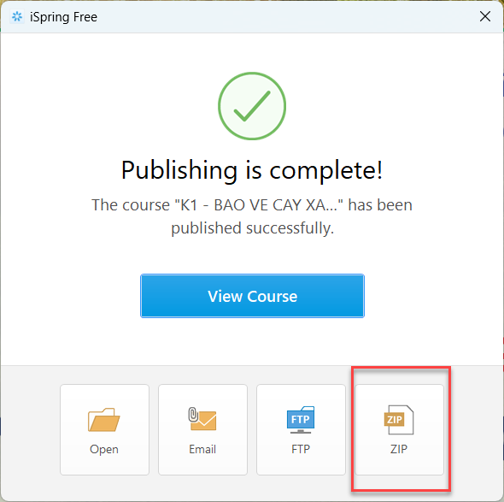

- Chọn nơi lưu file
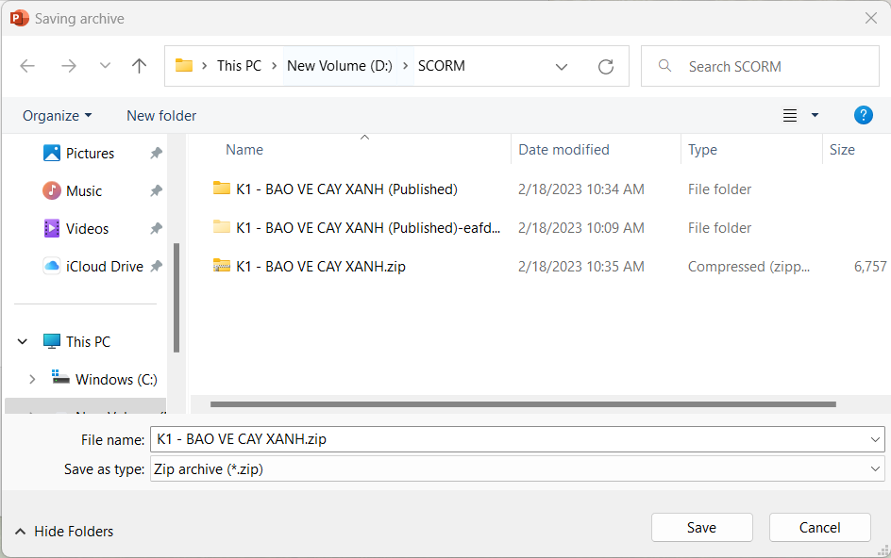
- Xong có thể tải file đó lên thư viện bài giảng điện tử

CÔNG TY CỔ PHẦN PHẦN MỀM QUẢNG ÍCH
LIÊN HỆ VỚI CHÚNG TÔI
Địa chỉ: TTTM LePARC, P. Yên Sở, Q. Hoàng Mai, Hà Nội.
Tel: (04) 6291.9340 - 6291.9341; Hotline: 19004740
Website: https://thuvien.edu.vn ; E-mail: cskh@quangich.com
(Từ 8h00 đến 17h00 từ thứ 2 đến hết sáng thứ 7)

